SỞ GIÁO DỤC VÀ ĐÀO TẠO ĐẮK LẮK  TRƯỜNG THPT CHUYÊN NGUYỄN DU  ĐỀ THI CHÍNH THỨC | KỲ THI OLYMPIC TRUYỀN THỐNG 10/3  LẦN THỨ VI - NĂM 2023  Đề thi môn: Vật lí - Khối: 10  Ngày thi: 04/3/2023  Thời gian làm bài: 180 phút (Không tính thời gian phát đề)  (Đề thi gồm có 02 trang)

Thí sinh làm mỗi câu trên một tờ giấy thi riêng và ghi rõ câu số ..... ở trang 1 của tờ giấy thi


Câu 1. (4,0 điểm)
L
d
Hình 1
Hai vật nhỏ giống nhau đặt cách nhau d = 1,6 m trên mặt phẳng nghiêng, góc nghiêng so với phương ngang là α = 30⁰. Vật ở dưới cách chân mặt phẳng nghiêng là L = 90 cm như hình 1. Thả đồng thời cho hai vật trượt xuống không vận tốc đầu. Bỏ qua ma sát.
Lấy g = 10 m/s².
1. Tính vận tốc của mỗi vật ở chân mặt phẳng nghiêng và thời gian trượt của mỗi vật trên mặt phẳng nghiêng.
2. Sau khi đến chân mặt phẳng nghiêng thì hai vật lại trượt sang mặt phẳng ngang theo cùng một đường thẳng với tốc độ không đổi bằng tốc độ của chúng ở chân mặt phẳng nghiêng. Hỏi khoảng cách giữa các vật bằng bao nhiêu khi vật phía trên đến chân mặt phẳng nghiêng? Tính khoảng cách từ vị trí hai vật gặp nhau đến chân mặt phẳng nghiêng.

Câu 2. (3,0 điểm)
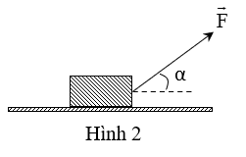
Một khúc gỗ có khối lượng m = 0,5 kg đặt trên sàn nhà. Người ta kéo khúc gỗ trượt trên sàn nhờ lực hợp với phương nằm ngang một góc α = 60⁰ như hình 2. Biết hệ số ma sát trượt giữa gỗ và sàn là μ = 0,2. Lấy g = 9,8 m/s².
1. Tính độ lớn của lực F để khúc gỗ chuyển động với gia tốc 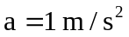.
2. Để kéo khúc gỗ trượt đều với lực kéo nhỏ nhất thì góc α bằng bao nhiêu? Tính lực kéo khi đó.

Câu 3. (3,0 điểm)

Một hệ cơ học bao gồm một nêm khối lượng M, góc nghiêng α so với phương ngang và hai vật m₁, m₂ được nối với nhau bằng một sợi dây không dãn, vắt qua ròng rọc gắn trên nêm như hình 3. Bỏ qua khối lượng của dây và ròng rọc. Ma sát trên ròng rọc không đáng kể. Biết rằng khi vật m₁ trượt xuống không ma sát thì nêm M không trượt trên sàn.
m₁
m₂
Ma
Hình 3
1. Tìm gia tốc của m₁, lực căng của dây nối và lực ma sát nghỉ của mặt sàn đặt lên nêm M.
2. Hệ số ma sát μ giữa nêm M và mặt sàn phải thỏa mãn điều kiện gì để nêm không trượt trên sàn?


Câu 4. (4,0 điểm)
)
B
A
C
Hình 4
Một thanh AB đồng chất dài 2 m khối lượng m = 2 kg được giữ nghiêng một góc trên mặt sàn nằm ngang bằng sợi dây BC dài 2 m; đầu A của thanh tựa lên mặt sàn như hình 4. Hệ số ma sát nghỉ giữa thanh và mặt sàn là 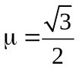. Lấy g = 10m/s².
1. Tìm các giá trị của để thanh có thể cân bằng.
2. Khi thanh nghiêng góc = 45⁰
a) Tính các lực tác dụng lên thanh.
b) Treo thêm một vật có khối lượng M vào đầu B của thanh. Tính M để thanh vẫn cân bằng.

Câu 5. (2,5 điểm)
Một vật có khối lượng m₁ = 5 kg được thả không vận tốc đầu từ đỉnh một dốc cao h = 1,8 m. Sau đó vật chuyển động trên đường nằm ngang một đoạn BC = 10 m thì va chạm mềm vào vật thứ hai có khối lượng m₂ = 3 kg đang đứng yên tại C như hình 5. Lấy g = 10 m/s².
1. Bỏ qua ma sát trên dốc AB, tính vận tốc của vật m₁ tại B.
2. Hệ số ma sát trên đoạn BC là k = 0,1. Tính vận tốc vật m₁ trước va chạm.
3. Tính vận tốc của các vật sau va chạm. Suy ra nhiệt lượng tỏa ra trong quá trình va chạm.
Hình 5
A

B
C
h
Câu 6. (3,5 điểm)
B
Hình 6
Vật A khối lượng M có dạng bán cầu bán kính R được đặt trên mặt phẳng nằm ngang. Trên đỉnh vật A đặt một vật B khối lượng m = M như hình 6. Thả cho vật B trượt xuống không vận tốc đầu. Bỏ qua ma sát giữa vật A với vật B.
A
1. Giữ cố định vật A. Sau khi rời khỏi vật A, vật B rơi xuống sàn và nảy lên. Biết va chạm của vật B và sàn là hoàn toàn đàn hồi. Tìm độ cao cực đại H mà vật B đạt được sau va chạm.
2. Vật A có thể trượt không ma sát trên mặt phẳng nằm ngang. Tìm độ cao của vật B so với mặt sàn ngay khi rời vật A.
------------------ HẾT ------------------
Thí sinh không được sử dụng tài liệu. Cán bộ coi thi không giải thích gì thêm
Họ, tên thí sinh: ...........................................................; Số báo danh: ................................
Chữ ký của cán bộ coi thi 1: ....................................; Chữ ký của cán bộ coi thi 2: .................................

SỞ GIÁO DỤC VÀ ĐÀO TẠO ĐẮK LẮK  TRƯỜNG THPT CHUYÊN NGUYỄN DU | KỲ THI OLYMPIC TRUYỀN THỐNG 10/3  LẦN THỨ VI - NĂM 2023  ĐÁP ÁN - THANG ĐIỂM  Bài thi môn: Vật lí - Khối: 10  (Đáp án - thang điểm gồm có 07 trang)

Câu 1 | Hướng dẫn chấm | Điểm
1 | Gia tốc của hai vật trên mặt phẳng nghiêng có cùng giá trị bằng: | 0,5
1 | Tốc độ của hai vật khi đến chân mặt phẳng nghiêng: | 0,5
1 |  | 0,5
1 | Thời gian chuyển động trên mặt phẳng nghiêng của hai vật:  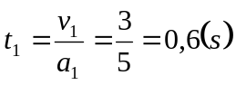 | 0,5
1 | 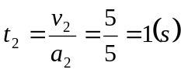 | 0,5
2 | Khoảng cách giữa hai vật khi cùng chuyển động trên mặt phẳng ngang:  Lúc vật 2 đến chân mặt phẳng nghiêng thì vật 1 cách vật 2 một đoạn:  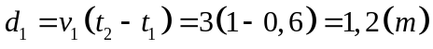. | 0,5
2 | Kể từ khi vật 2 xuống đến mặt ngang thì khoảng cách giữa hai vật giảm dần theo thời gian theo biểu thức:  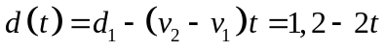 | 0,5
2 | ⇒ Đến thời điểm t = 0,6 s sau (kể từ khi vật 2 đến chân mặt nghiêng) thì vật 2 bắt kịp vật 1. Vị trí hai vật gặp nhau cách chân mặt phẳng nghiêng một đoạn bằng:  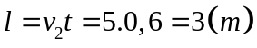 | 0,5

Câu 2 | Hướng dẫn chấm | Điểm
1 | Các lực tác dụng lên vật gồm: trọng lực , phản lực , lực ma sát 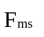và lực kéo , được biểu diễn như hình vẽ.    α  O  x  y | 0,25
1 | + Định luật II Niutơn: 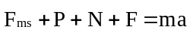 (*) | 0,25
1 | + Chọn hệ trục tọa độ Oxy như hình vẽ  - Chiếu phương trình (*) lên Ox ta có: 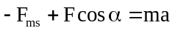 (1) | 0,25
1 | - Chiếu phương trình (*) lên Oy ta có: 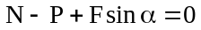  ⇒ 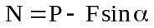 | 0,25
1 | 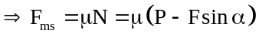(2) | 0,25
1 | Từ (1) và (2) ta có:  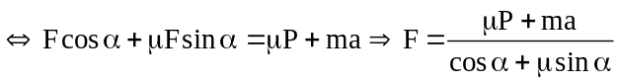 | 0,25
1 | Khi vật chuyển động với gia tốc a = 1 m/s² thì:  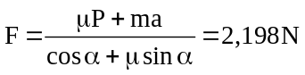 | 0,5
2 | Khi vật chuyển động thẳng đều thì a = 0 nên: 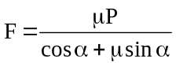 | 0,5
2 | + Theo Bất đẳng thức Bunhiacốpki ta có: 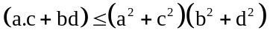  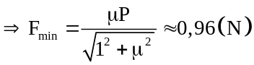  + Dấu “=” xảy ra khi và chỉ khi: 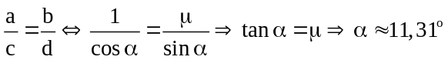 | 0,5

Câu 3 | Hướng dẫn chấm | Điểm
1 | Các lực tác dụng lên vật m₁ và m₂ như hình vẽ:  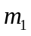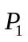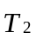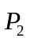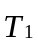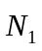  m₂  Ma | 0,25
1 | Phương trình động lực học cho hai vật:  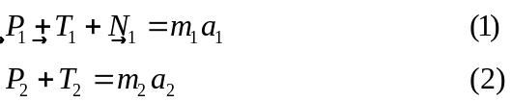 | 0,25
1 | Chiếu (1) và (2) lên hệ trục đã chọn:  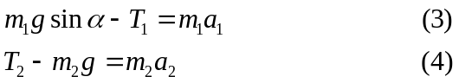 | 0,25
1 | Do dây không dãn, ròng rọc và dây khối lượng không đáng kể nên:  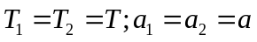  Mặt khác: 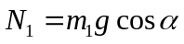 | 0,25
1 | Do đó từ (3) và (4) suy ra: 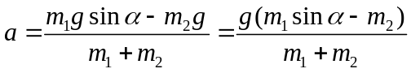 (5)  Thay (5) vào (4) ta được lực căng của dây: 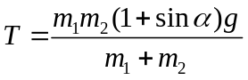 (6) | 0,25
1 | Xét nêm M đứng yên trên sàn. Các lực tác dụng trên nêm như hình vẽ  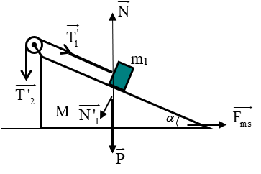  Nêm M đứng yên nên: 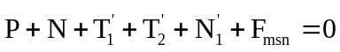 (7) | 0,25
1 | - Chiếu lên phương ngang: 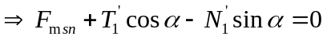  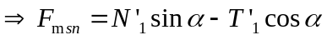 | 0,25
1 | Vì nên 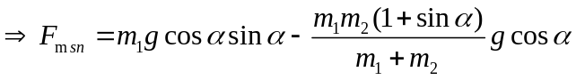  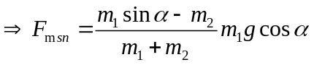 (8) | 0,25
2 | Tính  để nêm không trượt  - Chiếu pt (7) lên phương thẳng đứng, suy ra: 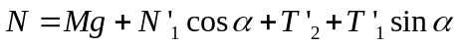 (9) | 0,25
2 | Để nêm M không trượt ta phải có: 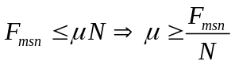 | 0,25
2 | Thay giá trị của N vào ta được: 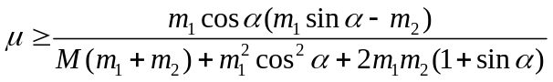 | 0,5

Câu 4 | Hướng dẫn chấm | Điểm
1 | Các lực tác dụng lên thanh AB là trọng lực, lực ma sát, phản lực của mặt sàn lực căng của dây. Các lực được biểu diễn như hình vẽ.  )  B  A  C  T  P  N  F_{ms} | 0,25
1 | Áp dụng điều kiện cân bằng tổng quát của vật rắn cho thanh AB ta có.  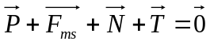 (1) | 0,25
1 | Thanh cân bằng khi momen tác dụng lên thanh đối với trục quay tạm thời tại A bằng 0 :  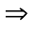 M_{P} = M_{T} (Momen của N và F_{ms} bằng 0 vì lưc có giá đi qua trục quay).  Hay T.AB.sin = P.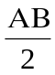cos (2)  T = Pcot (3) | 0,5
1 | Chiếu (1) lên phương nằm ngang và phương thẳng đứng ta có:  F_{ms} – T = 0 => F_{ms} = T = mgcot (4)  - P + N = 0 => N = P = mg (5) | 0,5
1 | Lực ma sát F_{ms} phải là lực ma sát nghỉ, do đó ta có F_{ms} N  Từ (6) và (7) mg.cot mg cot 2  cot  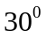 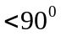 | 0,5
2 | Khi = 45⁰  - Thay số vào (4) và (5) ta được :  F_{ms} = T = 10 N  N = P = 20 N | 0,5
2 | - Khi treo thêm vật M vào điểm B, thanh vẫn cân bằng nên ta có các phương trình  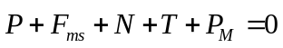 (6) | 0,25
2 | Chiếu (8) lên phương nằm ngang và phương thẳng đứng ta có:  F_{ms} – T = 0 F_{ms} = T (7)  - P + N - 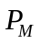 = 0 N = P + (8) | 0,25
2 | Theo quy tắc moment ta có: 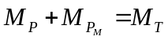  T.AB.sin = P.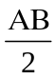.cos + .AB. cos  T = 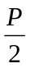 + (9) | 0,5
2 | Mà F_{ms} N (10)  Thế (7), (8), (9) vào (10) ta có + (P + )  M(1 – ) (m – m/2)  Thay số vào ta được M 6,46 kg | 0,5

Câu 5 | Hướng dẫn chấm | Điểm
1 | Chọn mốc thế năng là mặt phẳng ngang BC  Áp dụng định luật bảo toàn cơ năng: W_{A} =W_{B}  ⬄ m₁gh =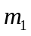v²_{B} | 0,25
1 | ⬄v_{B} =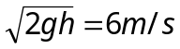 | 0,25
2 | Áp dụng định lý động năng: 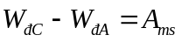  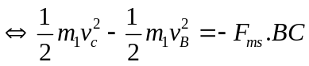 | 0,5
2 | 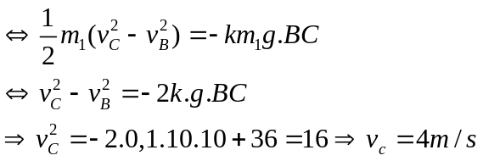 | 0,5
3 | Vì va chạm mềm, sau va chạm hai vật dính vào nhau và cùng chuyển động với vận tốc v’  Áp dụng định luật bảo toàn động lượng:  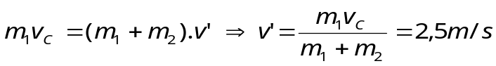 | 0,5
3 | Tổng động năng của hệ trước va chạm: 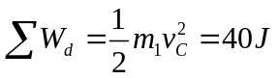 Tổng động năng của hệ sau va chạm: 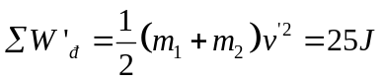  Vậy nhiệt lượng tỏa ra là: 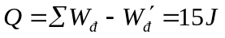 | 0,5

Câu 6 | Hướng dẫn chấm | Điểm
1 | + Xét chuyển động của vật từ đỉnh A đến điểm B trên mặt cầu:  - Các lực tác dụng lên vật: Trọng lực và phản lực   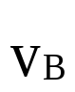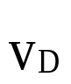  A m  O_{C}  C  H  D  B  R  α  I  α  y  x  h_{B}  O  - Phương trình động lực học: 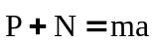(1) | 0,25
1 | - Chiếu PT(1) lên hướng : 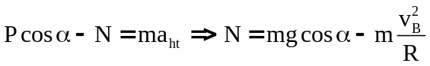 | 0,25
1 | + Tại B vật bắt đầu rời quả cầu: 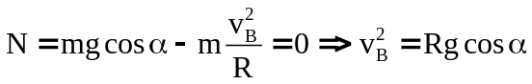(2) | 0,25
1 | + Cơ năng của vật được bảo toàn(Chọn mốc thế năng ở O_{C} là tâm bán cầu):  (3) | 0,25
1 | Từ (2) và (3) => 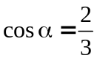 và 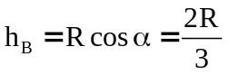 (4) | 0,25
1 | + Vật rời mặt cầu tại B đến chạm sàn tại C hoàn toàn đàn hồi (Cơ năng được bảo toàn) nên vật nẩy lên đến D đối xứng với B qua đường thẳng đứng qua C => 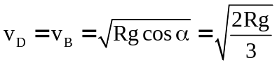 và 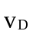hợp với phương ngang một góc => vật xem như chuyển động ném xiên tại D | 0,25
1 | + Chọn hệ trục tọa độ vuông góc Oxy(Gốc O tại D)  - Trục Ox: 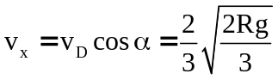  - Trục Oy: 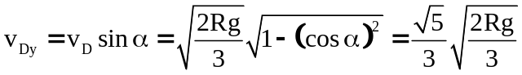  => 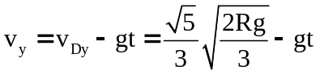 | 0,25
1 | Vận tốc của vật: 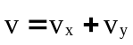  + Khi đạt độ cao cực đại => v_{y} = 0 => 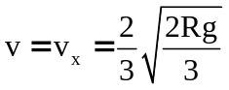 | 0,25
1 | Do cơ năng được bảo toàn:  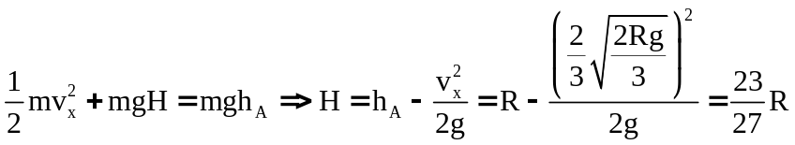 | 0,25
2 | 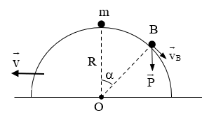  - Gọi 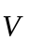 là vận tốc bán cầu A, là vận tốc của B so với A => Vận tốc của m so với đất là : 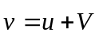  - Theo phương ngang động lượng bảo toàn nên :  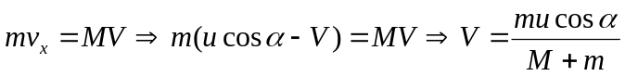 (1) | 0,25
2 | Trong hệ quy chiếu gắn với M:  - Khi m bắt đầu rời khỏi M thì : 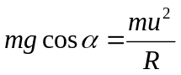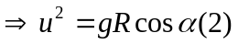 | 0,25
2 | - Mặt khác ; 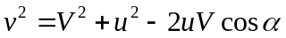 (3)  - Áp dụng định luật bảo toàn cơ năng : 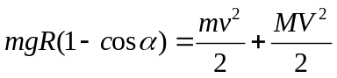 (4) | 0,25
2 | - Từ (1),(2),(3),(4) suy ra: 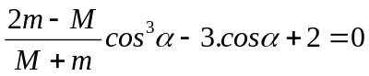  - Với M = m, ta có : 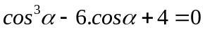  - Giải phương trình này ta được cos=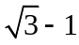 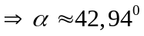 | 0,25
 | - Độ cao 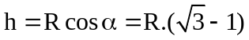 | 0,25

------------------ HẾT ------------------

